放款管理系統專案
業務功能需求規格書
業務作業

文件類別代號： | URS
版 次： | V1.7
機 密 等 級： | 密
文 件 日 期： | 2021/05/18

製作 | 審查 | 核可

新光人壽保險股份有限公司
Shin Kong Life Insurance Co., Ltd.
新光人壽保險股份有限公司
Shin Kong Life Insurance Co., Ltd.

新光人壽保險股份有限公司
Shin Kong Life Insurance Co., Ltd.

文件制／修訂履歷
制／修訂  版次 | 制／修訂  日期 | 制／修訂  說明 | 作  者 | 核  准 | 備  註
V0.1 | 2019/12/25 | 初版 | 趙宗祺
V1.0 | 2019/12/31 | 出版 | 趙宗祺
V1.2 | 2021/4/1 |  |  |  | 余家興
V1.3 | 2021/4/29 | 交付URS  L2001,L2101,L2010,L2020,L2039,L2480,L2921 | 余家興  陳昱衡
V1.4 | 2021/5/7 | 交付URS  L2801 | 陳昱衡
V1.5 | 2021/5/14 | 交付URS  L2038,L2111,L2153,L2151,L2112  L2015,L2154,L2016 | 陳昱衡
V1.6 | 2021/6/04 | 交付URS  L2020,L2921,L2801,L2039,L2480,  L2038,L2010,L2111,L2153,L2151 | 陳昱衡
 | 2021/6/18 | 審查完畢：L2111 | 李珮琪
V1.7 | 2021/6/21 | 回覆完畢：L2111 | 陳昱衡

目 錄
第1章 概述 1
1.1 專案名稱 1
1.2 專案目標 1
1.3 系統範圍 2
第2章 需求說明 3
2.1 功能性需求 3
2.2 非功能性需求 18
第3章 系統需求 19
3.1 系統功能結構圖 19
3.2 系統功能說明 19
第4章 其他與附件 錯誤! 尚未定義書籤。
4.1 常數 錯誤! 尚未定義書籤。
4.2 新舊交易代號對照 錯誤! 尚未定義書籤。
4.4 附件 錯誤! 尚未定義書籤。

第1章 概述

1.1 專案名稱
新光人壽「放款管理系統專案」（以下簡稱本專案）。

1.2 專案目標
業務連動財務、帳務資訊即時處理，減少原有系統間等候轉檔時間落差，提升作業速度，各類交易操作介面單一化，減少操作複雜度，並整合貸前、貸中、貸後各系統資訊流。統一營運平台資訊，使帳務系統資訊清晰呈現，利於業務推展分析及風險控管，提升競爭力，並有效衡量客戶風險程度，符合外法內規。提升軟硬體規格，提升資料作業處理及系統效能，簡化需求開發的困難度。

1.3 系統範圍

1.3.1系統範圍
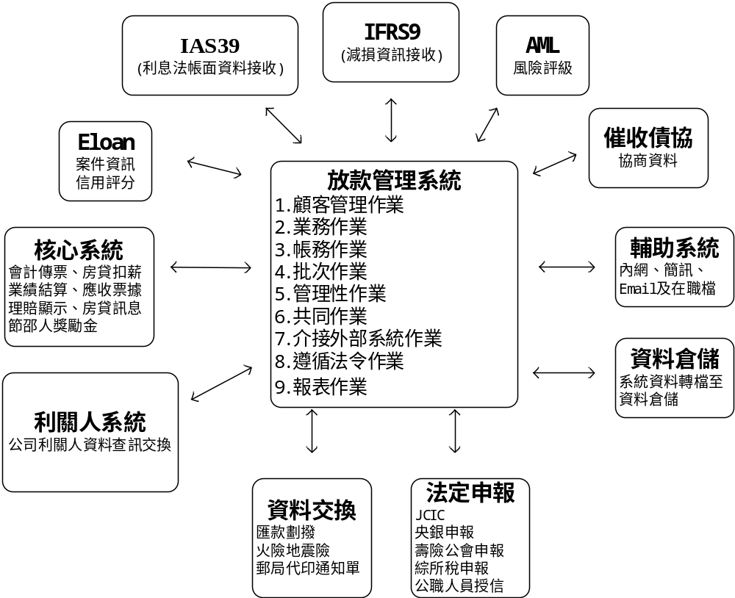

1.3.2系統範圍說明
放款管理系統提供9項作業功能，並與Eloan、核心帳務、及催收債協等前中後台相關資訊整合，使放款部能順利運作放款各項作業。

第2章 需求說明

2.1 功能性需求

案件申請流程
開始
結束
核准
核准
駁回
查詢、駁回
拷貝
否
是
團體戶
L2112團體戶申請登錄

L2111案件申請登錄

准駁
L2010申請案件明細資料查詢

L2151駁回額度登錄

L2153核准額度登錄

L2010申請案件明細資料查詢

新增、修改、刪除、查詢

2.2 非功能性需求

N/A

第3章 系統需求

3.1 系統功能結構圖

序號 | 交易代號 | 交易名稱 | 段式 | 經辦等級 | 主管核可 | 可執行之單位 | 帳務 | 額度 | 訂正 | 列印
 | L2001 | 商品參數明細資料查詢 | 1 | B | X |  | X | X | X | X
 | L2101 | 商品參數維護 | 1 | T | V |  | X | X | X | X
 | L2010 | 申請案件明細資料查詢 | 1 | B | X |  | X | X | X | X
 | L2111 | 案件申請登錄 | 1 | T | X |  | X | X | X | X
 | L2112 | 團體戶申請登錄 | 1 | T | X |  | X | X | X | X
 | L2015 | 額度明細資料查詢 | 1 | B | X |  | X | X | X | X
 | L2016 | 核准號碼明細資料查詢 | 1 | B | X |  | X | X | X | X
 | L2151 | 駁回額度登錄 | 1 | T | V |  | X | X | V | X
 | L2153 | 核准額度登錄 | 2 | T | X |  | X | V | V | X
 | L2154 | 額度資料維護 | 2 | T | X |  | X | V | X | X
 | L2071 | 公司戶財務狀況明細資料查詢 | 1 | B | X |  | X | X | X | X
 | L2020 | 保證人明細資料查詢 | 1 | B | X |  | X | X | X | X
 | L2250 | 保證人資料登錄 | 1 | T | O |  | X | X | X | X
 | L2902 | 保證人保證資料查詢 | 1 | B | X |  | X | X | X | X
 | L2030 | (準)利害關係人明細資料查詢 | 1 | B | X |  | X | X | X | X
 | L2031 | (準)利害關係人親屬明細資料查詢 | 1 | B | X |  | X | X | X | X
 | L2032 | (準)利害關係人相關事業明細資料查詢 | 1 | B | X |  | X | X | X | X
 | L2301 | (準)利害關係人資料管理-關係人資料建立 | 1 | T | X |  | X | X | X | X
 | L2302 | (準)利害關係人資料管理-親屬資料建立 | 1 | T | X |  | X | X | X | X
 | L2303 | (準)利害關係人資料管理-關係人相關事業維護 | 1 | T | X |  | X | X | X | X
 | L2304 | (準)利害關係人上傳檔案作業 | 1 | T | X |  | X | X | X | X
 | L2901 | (準)利害關係人資料管理-關係人資料查詢 | 1 | B | X |  | X | X | X | X
 | L2017 | 額度與擔保品關聯查詢
 | L2038 | 擔保品明細資料查詢 | 1 | B | X |  | X | X | X | X
 | L2039 | 擔保品重評明細資料查詢 | 1 | B | X |  | X | X | X | X
 | L2041 | 不動產擔保品土地明細資料查詢 | 1 | B | X |  | X | X | X | X
 | L2042 | 不動產擔保品房屋明細資料查詢 | 1 | B | X |  | X | X | X | X
 | L2047 | 動產擔保品明細資料查詢 | 1 | B | X |  | X | X | X | X
 | L2049 | 擔保品關聯設定明細資料查詢 | 1 | B | X |  | X | X | X | X
 | L2411 | 不動產擔保品資料登錄
 | L2412 | 動產擔保品資料登錄
 | L2413 | 擔保品資料管理-火險、地震險資料登錄 | 1 | B | X |  | X | X | X | X
 | L2414 | 其他擔保品資料登錄
 | L2415 | 不動產建物擔保品資料登錄
 | L2416 | 不動產土地擔保品資料登錄
 | L2417 | 額度與擔保品關聯登錄
 | L2480 | 擔保品重評資料登錄 | 1 | B | X |  | X | X | X | X
 | L2911 | 不動產擔保品資料查詢 | 1 | B | X |  | X | X | X | X
 | L2912 | 動產擔保品資料查詢 | 1 | B | X |  | X | X | X | X
 | L2913 | 股票擔保品資料查詢 | 1 | B | X |  | X | X | X | X
 | L2914 | 其他擔保品資料查詢 | 1 | B | X |  | X | X | X | X
 | L2915 | 不動產建物資料查詢 | 1 | B | X |  | X | X | X | X
 | L2916 | 不動產土地資料查詢 | 1 | B | X |  | X | X | X | X
 | L2919 | 提供人之擔保品查詢 | 1 | B | X |  | X | X | X | X
 | L2072 | 顧客控管警訊明細資料查詢 | 1 | B | X |  | X | X | X | X
 | L2702 | 顧客控管警訊資料維護 | 1 | T | X |  | X | X | X | X
 | L2073 | 結清客戶個人資料控管明細資料查詢 | 1 | B | X |  | X | X | X | X
 | L2703 | 結清客戶個人資料控管維護 | 1 | T | X |  | X | X | X | X
 | L2921 | 未齊件資料查詢 | 1 | B | X |  | X | X | X | X
 | L2922 | 土地坐落索引查詢 | 1 | B | X |  | X | X | X | X
 | L2903 | 關聯戶查詢 | 1 | B | X |  | X | X | X | X
 | L2076 | 檔案借閱作業-檔案借閱明細資料查詢 | 1 | B | X |  | X | X | X | X
 | L2591 | 檔案借閱作業-檔案借閱維護 | 1 | T | X |  | X | X | X | X
 | L2601 | 法拍費用管理系統-法拍費用新增 | 1 | T | X |  | X | X | X | X
 | L2078 | 法拍費用管理系統-法拍費用明細資料查詢 | 1 | B | X |  | X | X | X | X
 | L2602 | 法拍費用管理系統-法拍費用維護 | 1 | T | X |  | X | X | X | X
 | L2941 | 法拍費用管理系統-法拍費用查詢-依借款人戶號 | 1 | B | X |  | X | X | X | X
 | L2942 | 法拍費用管理系統-法拍費用查詢-依帳務日期 | 1 | B | X |  | X | X | X | X
 | L2603 | 法拍費用管理系統-法拍費用借支報表列印 | 1 | T | X |  | X | X | X | X
 | L2605 | 法拍費用管理系統-法拍費用未銷明細查詢 | 1 | T | X |  | X | X | X | X
 | L2613 | 法拍費用管理系統-法務費轉催收明細表 | 1 | T | X |  | X | X | X | X
 | L2614 | 法拍費用管理系統-法務費轉催收傳票開立作業 | 1 | T | X |  | X | X | X | X
 | L2035 | 關係人明細資料查詢 | 1 | B | X |  | X | X | X | X
 | L2306 | 關係人資料建立 | 1 | T | X |  | X | X | X | X
 | L2077 | 清償報表作業-清償作業明細資料查詢 | 1 | B | X |  | X | X | X | X
 | L2631 | 清償作業 | 2 | B | X |  | X | X | X | X
 | L2931 | 清償作業-清償違約明細 | 1 | B | X |  | X | X | X | X
 | L2632 | 清償報表作業-清償作業維護 | 2 | T | X |  | X | X | X | X
 | L2633 | 清償報表作業-清償日報表(列印) | 1 | T | X |  | X | X | X | X
 | L2641 | 暫收款查詢作業-可抵繳暫收款日餘額前後差異比較表(列印) | 1 | T | X |  | X | X | X | X
 | L2642 | 暫收款查詢作業-未兌現支票(不可抵繳)暫收款日餘額(列印) | 1 | T | X |  | X | X | X | X
 | L2643 | 暫收款查詢作業-其他傳票資料輸入(核心)之傳票明細(列印) | 1 | T | X |  | X | X | X | X
 | L2644 | 暫收款查詢作業-其他傳票資料輸入(核心)之傳票明細(列印) | 1 | T | X |  | X | X | X | X
 | L2061 | 貸後契變手續費明細資料查詢(未入帳) | 1 | B | X |  | X | X | X | X
 | L2062 | 後契變手續費明細資料查詢 | 1 | B | X |  | X | X | X | X
 | L2670 | 貸後契變手續費維護 | 1 | T | X |  | X | X | X | X
備註：經辦等級 B: 所有交易主管及經辦皆可執行該交易
S: 僅主管可執行該交易
T: 僅經辦可執行該交易
主管核可 V: 該交易須主管核可
O: 該交易選擇性的須主管核可，詳細內容請參閱該交易之交易說明
可執行之單位：
帳務交易 V: 該交易屬帳務性交易
訂正交易 V: 該交易當天可訂正

3.2 系統功能說明

L2111案件申請登錄 ***
- 功能說明
功能名稱 | 案件申請登錄
進入條件 | 1.維謢案件申請等資料。  2.需由入口交易【L2010申請案件明細資料查詢】進入
基本流程 | 1.參考「作業流程.案件申請」流程  2.維護[申請案件檔(FacCaseAppl)]  3.依據功能選項處理:  (1).新增、複製:新增案件資料  (2).修改:修改指定案件資料  (3).刪除:刪除指定案件資料  (4).查詢:查詢指定案件資料
選用流程
例外流程
執行後狀況
特別需求 | 使用共用元件GSeqCom取得案件申請編號
參考

- Table List:
序號 | 名稱 | 說明
1 | FacCaseAppl | 申請案件檔
2 | CustMain | 客戶資料主檔
3 | FacProd | 商品參數主檔
4 | FacProdStepRate | 商品參數副檔階梯式利率
5 | FacProdAcctFee | 商品參數副檔帳管費
6 | FacProdPremium | 商品參數副檔年繳保費優惠減碼
7 | CdEmp | 員工資料檔
8 | PfCoOfficer | 協辦人員等級檔
9 | BankRelationCompany | 金控利害關係人_關係企業資料

- UI畫面-新增
輸入畫面：

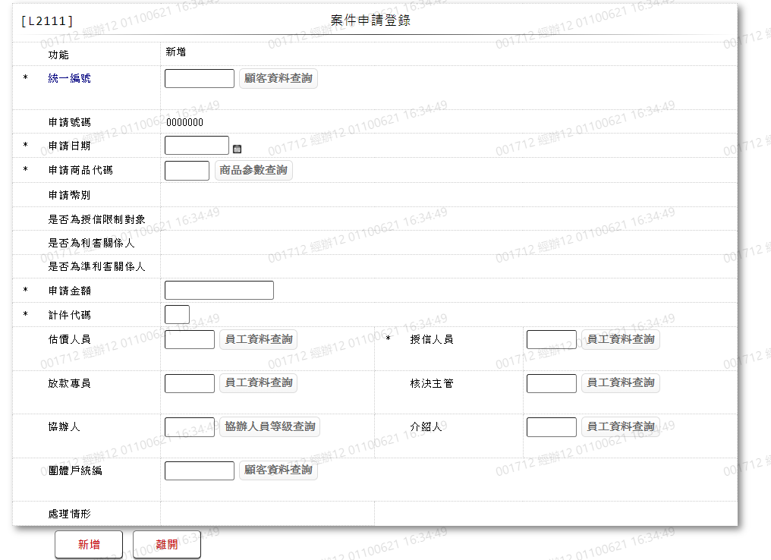

- 輸入畫面按鈕說明-新增

序號 | 按鈕名稱 | 功能說明
1 | 新增 | 1.【L2010申請案件明細資料查詢】功能點「新增」時顯示。  <<檢查說明>>  2.檢核[統一編號(CustId)]是否存在於[客戶資料主檔  (CustMain)]，不存在則顯示錯誤訊息"E2003:查無資料"  3.檢核[團體戶統編(GroupId)]是否存在於[客戶資料主檔  (CustMain)]，不存在則顯示錯誤訊息"E2003:查無資料"  4.新增時[申請號碼(ApplNo)]由電腦產生,營業日之民國年(2位)+5位之流水號  5.[介紹人(Introducer)]不為空白時，更新[客戶資料主檔  (CustMain)]的[介紹人(Introducer)]，更新失敗時顯示錯誤訊  息  "E2010:更新資料時，發生錯誤"  6.新增[申請案件檔(FacCaseAppl)]，新增失敗時顯示錯誤訊息  "E2009:新增資料時，發生錯誤"  <<成功處理說明>>  7.新增[申請案件檔(FacCaseAppl)]資料
2 | 離開 | 1.關閉此畫面
3 | 重新交易 | 1.功能新增且交易成功時顯示,重新輸入另一筆新增案件申請資料

- 輸入畫面資料說明-新增

序號 | 欄位 | 說明 |  |  |  |  | 處理邏輯及注意事項
序號 | 欄位 | 資料長度 | 預設值 | 選單內容 | 必填 | R/W | 處理邏輯及注意事項
1. | 功能 |  | 新增 |  |  | R
2 | 統一編號 | 10 |  |  | V | W | 1.必須輸入文字,檢核條件：身份證格式/A(ID_UNINO,0)  2.若有輸入，檢查[統一編號], 是否存在於[客戶資料主檔(CustMain)],不存在時顯示"E0001:查詢資料不存在"  3.CustMain.CustId
 | 顧客資料查詢 | 按鈕 |  |  |  |  | 1.連結至【L1001顧客明細查詢】，並帶[統一編號]與[戶名]回來
 | 戶名 |  |  |  |  | R | 1.CustMain.CustName
3 | 申請號碼 |  | 0000000 |  |  | R | 1.於新增成功時,顯示系統自動編號  2.facCaseAppl.ApplNo
4 | 申請日期 | 7 | 系統日曆日 | 日期選單 | V | W | 1.必須輸入日期, 檢核條件：  (1).不可為0/V(2,0)  (2).不可空白/V(7)  (3).日期格式/A(DATE,0)  (4).申請日期不可大於日曆  日  2.FacCaseAppl.ApplDate
5 | 申請商品代碼 | 5 |  |  | V | W | 1.必須輸入文字, 檢核條件：不可空白/V(7)  2.檢查[申請商品代碼],是否存在於[商品參數主檔(FacProd)],不存在時顯示"E0001:查詢資料不存在"  3.FacCaseAppl.ProdNo
 | 商品參數查詢 | 按鈕 |  |  |  |  | 1.連結至【L2001商品參數明細資料查詢】，並帶[申請商品代碼]與[商品名稱]回來
 | 商品名稱 |  |  |  |  | R | 1.FacProd.ProdName
6 | 申請幣別 |  |  |  |  | R | 1.由[申請商品代碼]檢核[商品參數主檔(FacProd)]自動帶出  2.FacCaseAppl.CurrencyCode
7 | 是否為授信限制對象 |  |  |  |  | R | 1.依[統一編號]檢核[金控利害關係人_關係企業資料(BankRelationCompany)]的[保險法(放款)(LAW005)]為Y時顯示Y否則顯示N  2.FacCaseAppl.IsLimit
8 | 是否為利害關係人 |  |  |  |  | R | 1.依[統一編號]檢核[金控利害關係人_關係企業資料(BankRelationCompany)]的[金控法第44條( LAW001)]、[金控法第44條(列項)( LAW002)]、[金控法第45條(LAW003)]其中一項為Y時顯示Y否則顯示N  2. FacCaseAppl.IsLnrelNear
9 | 是否為準利害關係人 |  |  |  |  | R | 1.依[統一編號]檢核[金控利害關係人_關係企業資料(BankRelationCompany)]的[準利害關係人( LAW008)]為Y時顯示Y否則顯示N  2. FacCaseAppl.IsRelated
10 | 申請金額 | 14 |  |  | V | W | 1.必須輸入數字,檢核條件：不可為0/V(2,0)  2.FacCaseAppl.ApplAmt
11 | 計件代碼 | 1 |  | 下拉選單依據CdCode的DefCode=CdCode. PieceCode[選單1/L6064]  限[啟用記號(Enable)]=[Y.啟用] | V | W | 1.必須輸入代碼,檢核條件：依選單/V(H)  2.FacCaseAppl.PieceCode
12 | 估價人員 | 6 |  |  |  | W | 1.自行輸入文字  2.若有輸入，檢查[估價人員],是否存在[員工資料檔(CdEmp)], 不存在時顯示"E0001:查詢資料不存在"  3.FacCaseAppl.Estimate
 | 員工資料查詢 | 按鈕 |  |  |  |  | 1.連結至【L190A員工資料檔查詢】，並帶[估價人員]與[估價人員姓名]回來
 | 估價人員姓名 |  |  |  |  | R | 1.CdEmp.Fullname
13 | 授信人員 | 6 |  |  | V | W | 1.必須輸入文字, 檢核條件：不可空白/V(7)  2.若有輸入，檢查[授信人員],是否存在[員工資料檔(CdEmp)], 不存在時顯示"E0001:查詢資料不存在"  3.FacCaseAppl.CreditOfficer
 | 員工資料查詢 | 按鈕 |  |  |  |  | 1.連結至【L190A員工資料檔查詢】，並帶[授信人員]與[授信人員姓名]回來
 | 授信人員姓名 |  |  |  |  | R | 1.CdEmp.Fullname
14 | 放款專員 | 6 |  |  |  | W | 1.自行輸入文字  2.若有輸入，檢查[放款專員],是否存在[員工資料檔(CdEmp)],不存在時顯示"E0001:查詢資料不存在"  3.FacCaseAppl.LoanOfficer
 | 員工資料查詢 | 按鈕 |  |  |  |  | 1.連結至【L190A員工資料檔查詢】，並帶[放款專員]與[放款專員姓名]回來
 | 放款專員姓名 |  |  |  |  | R | 1.CdEmp.Fullname
15 | 核決主管 | 6 |  |  |  | W | 1.自行輸入文字  2.若有輸入，檢查[核決主管],是否存在[員工資料檔(CdEmp)],不存在時顯示"E0001:查詢資料不存在"3.FacCaseAppl.Supervisor
 | 員工資料查詢 | 按鈕 |  |  |  |  | 1.連結至【L190A員工資料檔查詢】，並帶[核決主管]與[核決主管姓名]回來
 | 核決主管姓名 |  |  |  |  | R | 1.CdEmp.Fullname
16 | 協辦人 | 6 |  |  |  | W | 1.自行輸入文字  2.如有輸入，檢查[協辦人],是否存在[協辦人員等級檔(PfCoOfficer)], 不存在時顯示"E0001:查詢資料不存在  3.FacCaseAppl.Coorgnizer
 | 協辦人員等級查詢 | 按鈕 |  |  |  |  | 1.連結至【L5022協辦人員等級明細資料查詢】，並帶[協辦人]與[協辦人姓名]回來
 | 協辦人姓名 |  |  |  |  | R | 1.CdEmp.Fullname
17 | 介紹人 | 6 |  |  |  | W | 1.自行輸入文字  2.若有輸入，檢查[介紹人],是否存在[員工資料檔(CdEmp)],不存在時顯示"E0001:查詢資料不存在"  3.FacCaseAppl.Introducer
 | 員工資料查詢 | 按鈕 |  |  |  |  | 1.連結至【L190A員工資料檔查詢】，並帶[介紹人]與[介紹人姓名]回來
 | 介紹人姓名 |  |  |  |  | R | 1.CdEmp.Fullname
18 | 團體戶統編 | 10 |  |  |  | W | 1.自行輸入文字,檢核條件：  (1).  身份證格式  /A(ID_UNINO,0)  (2).檢核是否為團體戶  (3).檢查是否存在於主團體  戶向下的統編中  2.若有輸入，檢查[團體戶統編],是否存在於[客戶資料主檔(CustMain)],不存在時顯示"E0001:查詢資料不存在"  3.CustMain.CustId
 | 顧客資料查詢 | 按鈕 |  |  |  |  | 1.連結至【L1001顧客明細查詢】，並帶[團體戶編號]與[團體戶戶名]回來
 | 團體戶戶名 |  |  |  |  | R | 1.CustMain.CustName
19 | 處理情形 |  | 受理中 |  |  | R | 1.FacCaseAppl.ProcessCode

- UI畫面-修改
輸入畫面：

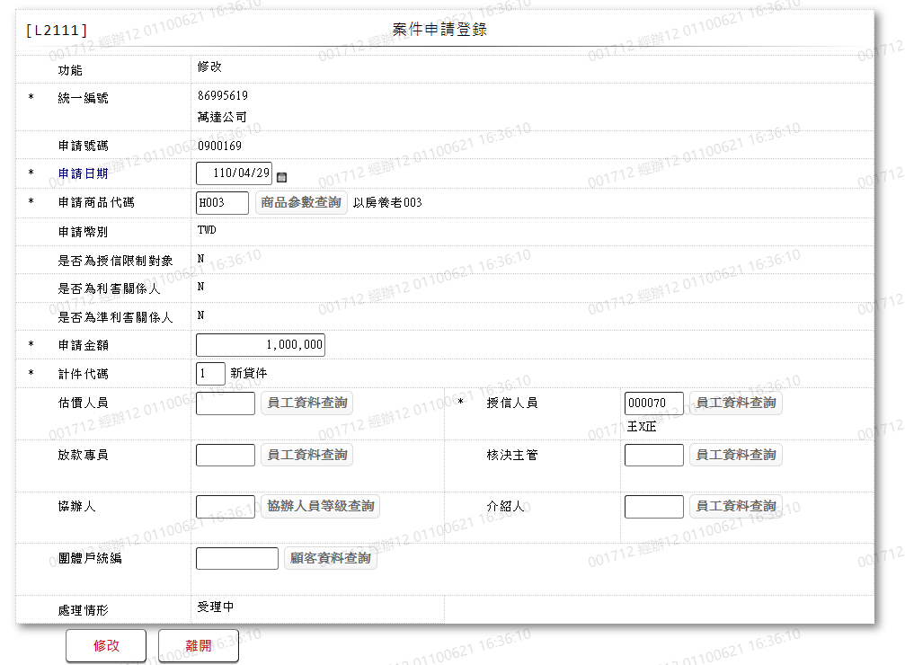

- 輸入畫面按鈕說明-修改

序號 | 按鈕名稱 | 功能說明
1 | 修改 | 1.【L2010申請案件明細資料查詢】功能點「修改」時顯示。  <<檢查說明>>  2.檢核[統一編號(CustId)]是否存在於[客戶資料主檔  (CustMain)]，不存在則顯示錯誤訊息"E2003:查無資料"  3.檢核[團體戶統編(GroupId)]是否存在於[客戶資料主檔  (CustMain)]，不存在則顯示錯誤訊息"E2003:查無資料"  4.檢核[申請號碼(ApplNo)]是否存在於[申請案件檔  (FacCaseAppl)]，不存在則顯示錯誤訊息  "E2006:修改資料不存  在"  5.當[申請案件檔(FacCaseAppl)]的[處理情形(ProcessCode)]不  為[1.准]時，檢核[介紹人(Introducer)]，不為空白時，更新  [客戶資料主檔(CustMain)]，更新失敗時顯  示錯誤訊息  "E2010:更新資料時，發生錯誤"  6.更新[申請案件檔(FacCaseAppl)]，更新失敗時顯示錯誤訊息  "E2010:更新資料時，發生錯誤"  <<成功處理說明>>  6.修改[申請案件檔(FacCaseAppl)]資料
2 | 離開 | 1.關閉此畫面

- 輸入畫面資料說明-修改

序號 | 欄位 | 說明 |  |  |  |  | 處理邏輯及注意事項
序號 | 欄位 | 資料長度 | 預設值 | 選單內容 | 必填 | R/W | 處理邏輯及注意事項
1. | 功能 |  | 修改 |  |  | R
2 | 統一編號 |  |  |  |  | R | 1. FacCaseAppl. CustUKey 對應[客戶資料主檔(CustMain)]帶回[統一編號]
 | 戶名 |  |  |  |  | R | 1.CustMain.CustName
3 | 申請號碼 |  |  |  |  | R | 1.facCaseAppl.ApplNo
4 | 申請日期 | 7 |  | 日期選單 | V | W | 1.自動顯示原值  2.[處理情形]不為[受理中]時，  跳過欄位  3.必須輸入日期, 檢核條件：  (1).不可為0/V(2,0)  (2).不可空白/V(7)  (3).日期格式/A(DATE,0)  (4).申請日期不可大於日曆  日  4.FacCaseAppl.ApplDate
5 | 申請商品代碼 | 5 |  |  | V | W | 1.自動顯示原值  2.[處理情形]不為[受理中]時，  跳過欄位  3.必須輸入文字, 檢核條件：不可空白/V(7)  4.檢查[申請商品代碼],是否存在於[商品參數主檔(FacProd)],不存在時顯示"E0001:查詢資料不存在"  5.FacCaseAppl.ProdNo
 | 商品參數查詢 | 按鈕 |  |  |  |  | 1.連結至【L2001商品參數明細資料查詢】，並帶[申請商品代碼]與[商品名稱]回來
 | 商品名稱 |  |  |  |  | R | 1.FacProd.ProdName
6 | 申請幣別 |  |  |  |  | R | 1.由[申請商品代碼]檢核[商品參數主檔(FacProd)]自動帶出  2.FacCaseAppl.CurrencyCode
7 | 是否為授信限制對象 |  |  |  |  | R | 1.依[統一編號]檢核[金控利害關係人_關係企業資料(BankRelationCompany)]自動帶出  2. FacCaseAppl.IsLimit
8 | 是否為利害關係人 |  |  |  |  | R | 1.依[統一編號]檢核[金控利害關係人_關係企業資料(BankRelationCompany)]自動帶出  2. FacCaseAppl.IsLnrelNear
9 | 是否為準利害關係人 |  |  |  |  | R | 1.依[統一編號]檢核[金控利害關係人_關係企業資料(BankRelationCompany)]自動帶出  2. FacCaseAppl.IsRelated
10 | 申請金額 | 14 |  |  | V | W | 1.自動顯示原值  2.[處理情形]不為[受理中]時，  跳過欄位  3.必須輸入數字,檢核條件：不可為0/V(2,0)  4.FacCaseAppl.ApplAmt
11 | 計件代碼 | 1 |  | 下拉選單依據CdCode的DefCode=CdCode. PieceCode[選單1/L6064]  限[啟用記號(Enable)]=[Y.啟用] | V | W | 1.自動顯示原值  2.[處理情形]不為[受理中]時，  跳過欄位  3.必須輸入代碼,檢核條件：依選單/V(H)  4.FacCaseAppl.PieceCode
12 | 估價人員 | 6 |  |  |  | W | 1.自動顯示原值  2.[處理情形]不為[受理中]時，  跳過欄位  3.自行輸入文字  4.若有輸入，檢查[估價人員],是否存在[員工資料檔(CdEmp)], 不存在時顯示"E0001:查詢資料不存在"  5.FacCaseAppl.Estimate
 | 員工資料查詢 | 按鈕 |  |  |  |  | 1.連結至【L190A員工資料檔查詢】，並帶[估價人員]與[估價人員姓名]回來
 | 估價人員姓名 |  |  |  |  | R | 1.CdEmp.Fullname
13 | 授信人員 | 6 |  |  | V | W | 1.自動顯示原值  2.[處理情形]不為[受理中]時，  跳過欄位  3.必須輸入文字, 檢核條件：不可空白/V(7)  4.若有輸入，檢查[授信人員],是否存在[員工資料檔(CdEmp)], 不存在時顯示"E0001:查詢資料不存在"  5.FacCaseAppl.CreditOfficer
 | 員工資料查詢 | 按鈕 |  |  |  |  | 1.連結至【L190A員工資料檔查詢】，並帶[授信人員]與[授信人員姓名]回來
 | 授信人員姓名 |  |  |  |  | R | 1.CdEmp.Fullname
14 | 放款專員 | 6 |  |  |  | W | 1.自動顯示原值  2.自行輸入文字  3.若有輸入，檢查[放款專員],是否存在[員工資料檔(CdEmp)],不存在時顯示"E0001:查詢資料不存在"  4.FacCaseAppl.LoanOfficer
 | 員工資料查詢 | 按鈕 |  |  |  |  | 1.連結至【L190A員工資料檔查詢】，並帶[放款專員]與[放款專元姓名]回來
 | 放款專員姓名 |  |  |  |  | R | 1.CdEmp.Fullname
15 | 核決主管 | 6 |  |  |  | W | 1.自動顯示原值  2.自行輸入文字  3.若有輸入，檢查[核決主管],是否存在[員工資料檔(CdEmp)],不存在時顯示"E0001:查詢資料不存在"  4.FacCaseAppl.Supervisor
 | 員工資料查詢 | 按鈕 |  |  |  |  | 1.連結至【L190A員工資料檔查詢】，並帶[核決主管]與[核決主管姓名]回來
 | 核決主管姓名 |  |  |  |  | R | 1.CdEmp.Fullname
16 | 協辦人 | 6 |  |  |  | W | 1.自動顯示原值  2.自行輸入文字  3.如有輸入，檢查[協辦人],是否存在[協辦人員等級檔(PfCoOfficer)], 不存在時顯示"E0001:查詢資料不存在  4.FacCaseAppl.Coorgnizer
 | 協辦人員等級查詢 | 按鈕 |  |  |  |  | 1.連結至【L5022協辦人員等級明細資料查詢】，並帶[協辦人]與[協辦人姓名]回來
 | 協辦人姓名 |  |  |  |  | R | 1.CdEmp.Fullname
17 | 介紹人 | 6 |  |  |  | W | 1.自動顯示原值  2.自行輸入文字  3.若有輸入，檢查[介紹人],是否存在[員工資料檔(CdEmp)],不存在時顯示"E0001:查詢資料不存在"  4.FacCaseAppl.Introducer
 | 員工資料查詢 | 按鈕 |  |  |  |  | 1.連結至【L190A員工資料檔查詢】，並帶[介紹人]與[介紹人姓名]回來
 | 介紹人姓名 |  |  |  |  | R | 1.CdEmp.Fullname
18 | 團體戶統編 | 10 |  |  |  | W | 1.自動顯示原值  2.[處理情形]不為[受理中]時，  跳過欄位  3.自行輸入文字,檢核條件：  (1).身份證格式  /A(ID_UNINO,0)  (2).檢核是否為團體戶  (3).檢查是否存在於主團體  戶向下的統編中  4.若有輸入，檢查[團體戶統編],是否存在於[客戶資料主檔(CustMain)],不存在時顯示"E0001:查詢資料不存在"  5.CustMain.CustId
 | 顧客資料查詢 | 按鈕 |  |  |  |  | 1.連結至【L1001顧客明細查詢】，並帶[團體戶編號]與[團體戶戶名]回來
 | 團體戶戶名 |  |  |  |  | R | 1.CustMain.CustName
19 | 處理情形 |  |  |  |  | R | 1.FacCaseAppl.ProcessCode
修改功能時，必須至少修改一個項目

- UI畫面-複製
輸入畫面：

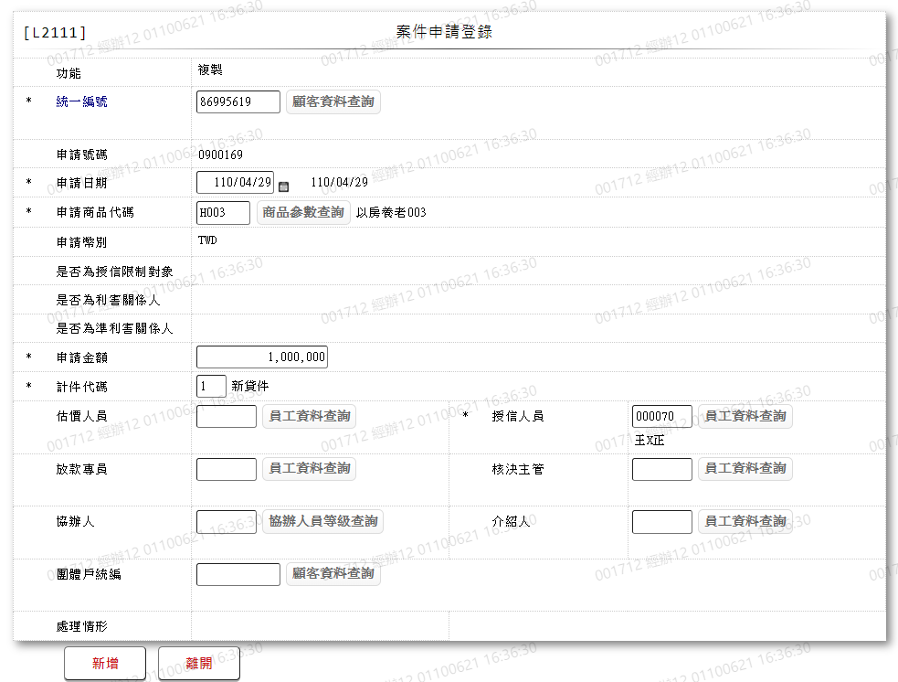

- 輸入畫面按鈕說明-複製

序號 | 按鈕名稱 | 功能說明
1 | 新增 | 1.【L2010申請案件明細資料查詢】功能點「複製」時顯示。  <<檢查說明>>  2.檢核[統一編號(CustId)]是否存在於[客戶資料主檔  (CustMain)]，不存在則顯示錯誤訊息"E2003:查無資料"  3.檢核[團體戶統編(GroupId)]是否存在於[客戶資料主檔  (CustMain)]，不存在則顯示錯誤訊息"E2003:查無資料"  4.新增時[申請號碼(ApplNo)]由電腦產生,營業日之民國年(2位)+5位之流  水號  5.更新[客戶資料主檔(CustMain)] 的[介紹人(Introducer)]，更 新失敗時顯示錯誤訊息"E2010:更新資料時，發生錯誤"  6.新增[申請案件檔(FacCaseAppl)]，新增失敗時顯示錯誤訊息  "E2009:新增資料時，發生錯誤"  <<成功處理說明>>  7.新增[申請案件檔(FacCaseAppl)]資料
2 | 離開 | 1.關閉此畫面
3 | 重新交易 | 1.功能新增且交易成功時顯示,重新輸入另一筆新增案件申請資料

- 輸入畫面資料說明-複製

序號 | 欄位 | 說明 |  |  |  |  | 處理邏輯及注意事項
序號 | 欄位 | 資料長度 | 預設值 | 選單內容 | 必填 | R/W | 處理邏輯及注意事項
1. | 功能 |  | 複製 |  |  | R
2 | 統一編號 | 10 |  |  | V | W | 1.自動顯示複製來源  2.必須輸入文字,檢核條件：身份證格式/A(ID_UNINO,0)  3.若有輸入，檢查[統一編號], 是否存在於[客戶資料主檔(CustMain)],不存在時顯示"E0001:查詢資料不存在"  4.CustMain.CustId
 | 顧客資料查詢 | 按鈕 |  |  |  |  | 1.連結至【L1001顧客明細查詢】，並帶[統一編號]與[戶名]回來
 | 戶名 |  |  |  |  | R | 1.CustMain.CustName
3 | 申請號碼 |  |  |  |  | R | 1.facCaseAppl.ApplNo
4 | 申請日期 | 7 |  | 日期選單 | V | W | 1.自動顯示複製來源  2.必須輸入日期, 檢核條件：  (1).不可為0/V(2,0)  (2).不可空白/V(7)  (3).日期格式/A(DATE,0)  (4).申請日期不可大於日曆  日  3.FacCaseAppl.ApplDate
5 | 申請商品代碼 | 5 |  |  | V | W | 1.自動顯示複製來源  2.必須輸入文字, 檢核條件：不可空白/V(7)  3.檢查[申請商品代碼],是否存在於[商品參數主檔(FacProd)],不存在時顯示"E0001:查詢資料不存在"  4.FacCaseAppl.ProdNo
 | 商品參數查詢 | 按鈕 |  |  |  |  | 1.連結至【L2001商品參數明細資料查詢】，並帶[申請商品代碼]回來
 | 商品名稱 |  |  |  |  | R | 1.FacProd.ProdName
6 | 申請幣別 |  |  |  |  | R | 1.由[申請商品代碼]檢核[商品參數主檔(FacProd)]自動帶出  2.FacCaseAppl.CurrencyCode
7 | 是否為授信限制對象 |  |  |  |  | R | 1.依[統一編號]檢核[金控利害關係人_關係企業資料(BankRelationCompany)]自動帶出  2. FacCaseAppl.IsLimit
8 | 是否為利害關係人 |  |  |  |  | R | 1.依[統一編號]檢核[金控利害關係人_關係企業資料(BankRelationCompany)]自動帶出  2. FacCaseAppl.IsLnrelNear
9 | 是否為準利害關係人 |  |  |  |  | R | 1.依[統一編號]檢核[金控利害關係人_關係企業資料(BankRelationCompany)]自動帶出  2. FacCaseAppl.IsRelated
10 | 申請金額 | 14 |  |  | V | W | 1.自動顯示複製來源  2.必須輸入數字,檢核條件：不可為0/V(2,0)  3.FacCaseAppl.ApplAmt
11 | 計件代碼 | 1 |  | 下拉選單依據CdCode的DefCode=CdCode. PieceCode[選單1/L6064]  限[啟用記號(Enable)]=[Y.啟用] | V | W | 1.自動顯示複製來源  2.必須輸入代碼,檢核條件：依選單/V(H)  3.FacCaseAppl.PieceCode
12 | 估價人員 | 6 |  |  |  | W | 1.自動顯示複製來源  2.自行輸入文字  3.若有輸入，檢查[估價人員],是否存在[員工資料檔(CdEmp)], 不存在時顯示"E0001:查詢資料不存在"  4.FacCaseAppl.Estimate
 | 員工資料查詢 | 按鈕 |  |  |  |  | 1.連結至【L190A員工資料檔查詢】，並帶[估價人員]與[估價人員姓名]回來
 | 估價人員姓名 |  |  |  |  | R | 1.CdEmp.Fullname
13 | 授信人員 | 6 |  |  | V | W | 1.自動顯示複製來源  2.必須輸入文字, 檢核條件：不可空白/V(7)  3.若有輸入，檢查[授信人員],是否存在[員工資料檔(CdEmp)], 不存在時顯示"E0001:查詢資料不存在"  4.FacCaseAppl.CreditOfficer
 | 員工資料查詢 | 按鈕 |  |  |  |  | 1.連結至【L190A員工資料檔查詢】，並帶[授信人員]與[授信人員姓名]回來
 | 授信人員姓名 |  |  |  |  | R | 1.CdEmp.Fullname
14 | 放款專員 | 6 |  |  |  | W | 1.自動顯示複製來源  2.自行輸入文字  3.若有輸入，檢查[放款專員],是否存在[員工資料檔(CdEmp)],不存在時顯示"E0001:查詢資料不存在"  4.FacCaseAppl.LoanOfficer
 | 員工資料查詢 | 按鈕 |  |  |  |  | 1.連結至【L190A員工資料檔查詢】，並帶[放款專員]與[放款專員姓名]回來
 | 放款專員姓名 |  |  |  |  | R | 1.CdEmp.Fullname
15 | 核決主管 | 6 |  |  |  | W | 1.自動顯示複製來源  2.自行輸入文字  3.若有輸入，檢查[核決主管],是否存在[員工資料檔(CdEmp)],不存在時顯示"E0001:查詢資料不存在"  4.FacCaseAppl.Supervisor
 | 員工資料查詢 |  |  |  |  |  | 1.連結至【L190A員工資料檔查詢】，並帶[核決主管]與[核決主管姓名]回來
 | 核決主管姓名 |  |  |  |  | R | 1.CdEmp.Fullname
16 | 協辦人 | 6 |  |  |  | W | 1.自動顯示複製來源  2.自行輸入文字  3.如有輸入，檢查[協辦人],是否存在[協辦人員等級檔(PfCoOfficer)], 不存在時顯示"E0001:查詢資料不存在"  4.FacCaseAppl.Coorgnizer
 | 協辦人員等級查詢 | 按鈕 |  |  |  |  | 1.連結至【L5022協辦人員等級明細資料查詢】，並帶[協辦人]與[協辦人姓名]回來
 | 協辦人姓名 |  |  |  |  | R | 1.CdEmp.Fullname
17 | 介紹人 | 6 |  |  |  | W | 1.自動顯示複製來源  2.自行輸入文字  3.若有輸入，檢查[介紹人],是否存在[員工資料檔(CdEmp)],不存在時顯示"E0001:查詢資料不存在"  4.FacCaseAppl.Introducer
 | 員工資料查詢 | 按鈕 |  |  |  |  | 1.連結至【L190A員工資料檔查詢】，並帶[介紹人]與[介紹人姓名]回來
 | 介紹人姓名 |  |  |  |  | R | 1.CdEmp.Fullname
18 | 團體戶統編 | 10 |  |  |  | W | 1.自動顯示複製來源  2.自行輸入文字,檢核條件：  (1).身份證格式  /A(ID_UNINO,0)  (2).檢核是否為團體戶  (3).檢查是否存在於主團體  戶向下的統編中  3.若有輸入，檢查[團體戶統編],是否存在於[客戶資料主檔(CustMain)],不存在時顯示"E0001:查詢資料不存在"  4.CustMain.CustId
 | 顧客資料查詢 | 按鈕 |  |  |  |  | 1.連結至【L1001顧客明細查詢】，並帶[團體戶編號]與[團體戶戶名]回來
 | 團體戶戶名 |  |  |  |  | R | 1.CustMain.CustName
19 | 處理情形 |  |  |  |  | R | 1.FacCaseAppl.ProcessCode

- UI畫面-刪除
輸入畫面：
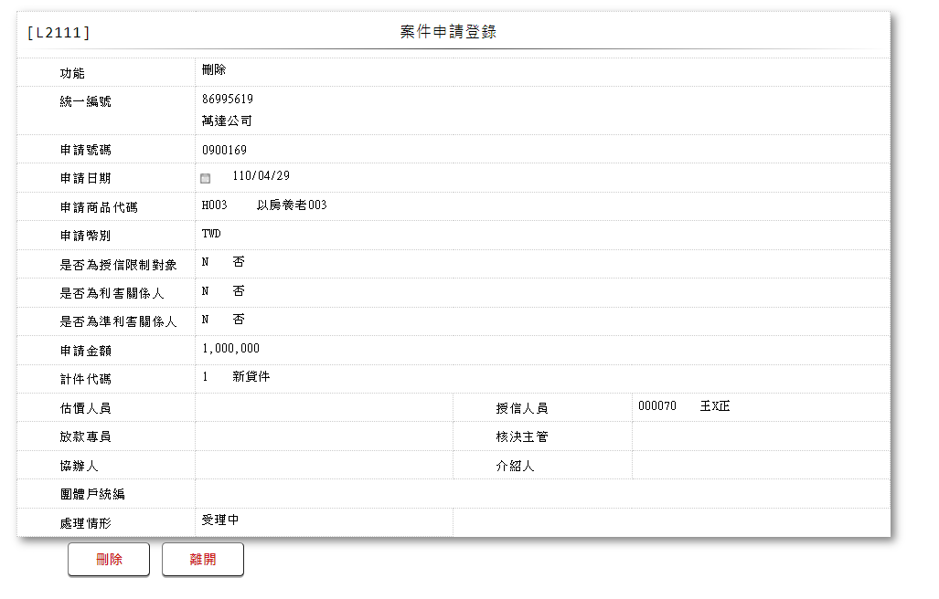

- 輸入畫面按鈕說明-刪除

序號 | 按鈕名稱 | 功能說明
1 | 刪除 | 1.【L2010申請案件明細資料查詢】功能點「刪除」時顯示。  <<檢查說明>>  2.檢核[統一編號(CustId)]是否存在於[客戶資料主檔  (CustMain)]，不存在則顯示錯誤訊息"E2003:查無資料"  3.檢核[團體戶統編(GroupId)]是否存在於[客戶資料主檔  (CustMain)]，不存在則顯示錯誤訊息"E2003:查無資料"  4.檢核[申請號碼(ApplNo)]是否存在於[申請案件檔(FacCaseAppl)]，不存在則顯示錯誤訊息"E2007:刪除資料不存在"  4-1.檢核[申請號碼(ApplNo)]的[處理情形(ProcessCode)]若不為[0.受理中]則顯示錯誤訊息"E2063:已作過准駁處理之案件不可刪除"  5.刪除[申請案件檔(FacCaseAppl]，刪除失敗時顯示錯誤訊息  "E2008:刪除資料時，發生錯誤"  <<成功處理說明>>  6.刪除[申請案件檔(FacCaseAppl)]資料
2 | 離開 | 1.關閉此畫面

- 輸入畫面資料說明-刪除

序號 | 欄位 | 說明 |  |  |  |  | 處理邏輯及注意事項
序號 | 欄位 | 資料長度 | 預設值 | 選單內容 | 必填 | R/W | 處理邏輯及注意事項
1. | 功能 |  | 刪除 |  |  | R
2 | 統一編號 |  |  |  |  | R | 1.FacCaseAppl. CustUKey對應[客戶資料主檔(CustMain)]帶回[統一編號】
 | 戶名 |  |  |  |  | R | 1.CustMain.CustName
3 | 申請號碼 |  |  |  |  | R | 1.facCaseAppl.ApplNo
4 | 申請日期 |  |  |  |  | R | 1.FacCaseAppl.ApplDate
5 | 申請商品代碼 |  |  |  |  | R | 1.FacCaseAppl.ProdNo
 | 商品名稱 |  |  |  |  | R | 1.FacProd.ProdName
6 | 申請幣別 |  |  |  |  | R | 1.FacCaseAppl.CurrencyCode
7 | 是否為授信限制對象 |  |  |  |  | R | 1.FacCaseAppl.IsLimit
8 | 是否為利害關係人 |  |  |  |  | R | 1.FacCaseAppl.IsLnrelNear
9 | 是否為準利害關係人 |  |  |  |  | R | 1.FacCaseAppl.IsRelated
10 | 申請金額 |  |  |  |  | R | 1.FacCaseAppl.ApplAmt
11 | 計件代碼 |  |  |  |  | R | 1.FacCaseAppl.PieceCode
12 | 估價人員 |  |  |  |  | R | 1.FacCaseAppl.Estimate  對應[員工資料檔(CdEmp)]的[電腦編號(EmployeeNo)]並帶回[估價人員]及[估價人員姓名]
 | 估價人員姓名 |  |  |  |  | R | 1.CdEmp.Fullname
13 | 授信人員 |  |  |  |  | R | 1.FacCaseAppl.CreditOfficer對應[員工資料檔(CdEmp)]的[電腦編號(EmployeeNo)]並帶回[授信人員]及[授信人員姓名]
 | 授信人員姓名 |  |  |  |  | R | 1.CdEmp.Fullname
14 | 放款專員 |  |  |  |  | R | 1.FacCaseAppl.LoanOfficer對應[員工資料檔(CdEmp)]的[電腦編號(EmployeeNo)]並帶回[放款專員]及[放款專員姓名]
 | 放款專員姓名 |  |  |  |  | R | 1.CdEmp.Fullname
15 | 核決主管 |  |  |  |  | R | 1.FacCaseAppl.Supervisor對應[員工資料檔(CdEmp)]的[電腦編號(EmployeeNo)]並帶回[核決主管]及[核決主管姓名]
 | 核決主管姓名 |  |  |  |  | R | 1.CdEmp.Fullname
16 | 協辦人 |  |  |  |  | R | 1.FacCaseAppl.Coorgnizer對應[協辦人員等級檔(PfCoOfficer)]的[電腦編號(EmployeeNo)]並帶回[協辦人]及[協辦人姓名]
 | 協辦人姓名 |  |  |  |  | R | 1.CdEmp.Fullname
17 | 介紹人 |  |  |  |  | R | 1.FacCaseAppl.Introducer對應[員工資料檔(CdEmp)]的[員工代號(EmpNo)]並帶回[介紹人]及[介紹人姓名]
 | 介紹人姓名 |  |  |  |  | R | 1.CdEmp.Fullname
18 | 團體戶統編 |  |  |  |  | R | 1.CustMain.CustId
19 | 處理情形 |  |  |  |  | R | 1.FacCaseAppl.ProcessCode

- UI畫面-查詢
輸入畫面：

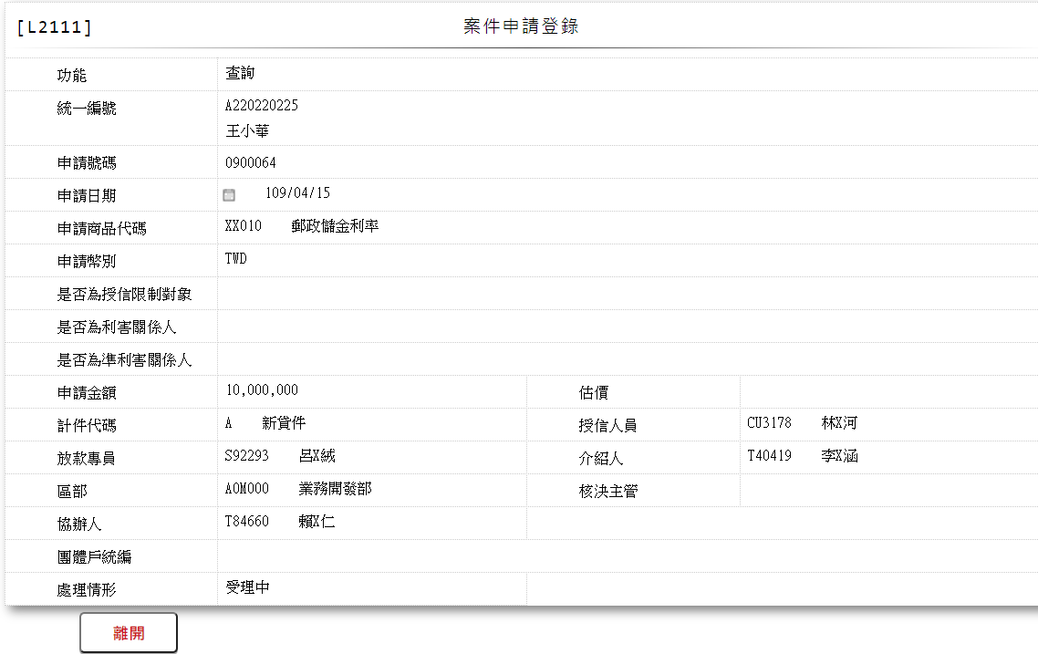

- 輸入畫面按鈕說明-查詢

序號 | 按鈕名稱 | 功能說明
1 | 離開 | 1.關閉此畫面

- 輸入畫面資料說明-刪查詢

序號 | 欄位 | 說明 |  |  |  |  | 處理邏輯及注意事項
序號 | 欄位 | 資料長度 | 預設值 | 選單內容 | 必填 | R/W | 處理邏輯及注意事項
1. | 功能 |  | 查詢 |  |  | R
2 | 統一編號 |  |  |  |  | R | 1.FacCaseAppl. CustUKey對應[客戶資料主檔(CustMain)]帶回[統一編號]
 | 戶名 |  |  |  |  | R | 1.CustMain.CustName
3 | 申請號碼 |  |  |  |  | R | 1.facCaseAppl.ApplNo
4 | 申請日期 |  |  |  |  | R | 1.FacCaseAppl.ApplDate
5 | 申請商品代碼 |  |  |  |  | R | 1.FacCaseAppl.ProdNo
 | 商品名稱 |  |  |  |  | R | 1.FacProd.ProdName
6 | 申請幣別 |  |  |  |  | R | 1.FacCaseAppl.CurrencyCode
7 | 是否為授信限制對象 |  |  |  |  | R | 1.FacCaseAppl.IsLimit
8 | 是否為利害關係人 |  |  |  |  | R | 1.FacCaseAppl.IsLnrelNear
9 | 是否為準利害關係人 |  |  |  |  | R | 1.FacCaseAppl.IsRelated
10 | 申請金額 |  |  |  |  | R | 1.FacCaseAppl.ApplAmt
11 | 計件代碼 |  |  |  |  | R | 1.FacCaseAppl.PieceCode
12 | 估價人員 |  |  |  |  | R | 1.FacCaseAppl.Estimate對應[員工資料檔(CdEmp)]的[電腦編號(EmployeeNo)]並帶回[估價人員]及[估價人員姓名]
 | 估價人員姓名 |  |  |  |  | R | 1.CdEmp.Fullname
13 | 授信人員 |  |  |  |  | R | 1.FacCaseAppl.CreditOfficer對應[員工資料檔(CdEmp)]的[電腦編號(EmployeeNo)]並帶回[授信人員]及[授信人員姓名]
 | 授信人員姓名 |  |  |  |  | R | 1.CdEmp.Fullname
14 | 放款專員 |  |  |  |  | R | 1.FacCaseAppl.LoanOfficer對應[員工資料檔(CdEmp)]的[電腦編號(EmployeeNo)]並帶回[放款專員]及[放款專員姓名]
 | 放款專員姓名 |  |  |  |  | R | 1.CdEmp.Fullname
15 | 核決主管 |  |  |  |  | R | 1.FacCaseAppl.Supervisor對應[員工資料檔(CdEmp)]的[電腦編號(EmployeeNo)]並帶回[核決主管]及[核決主管姓名]
 | 核決主管姓名 |  |  |  |  | R | 1.CdEmp.Fullname
16 | 協辦人 |  |  |  |  | R | 1.FacCaseAppl.Coorgnizer對應[協辦人員等級檔(PfCoOfficer)]的[電腦編號(EmployeeNo)]並帶回[協辦人]及[協辦人姓名]
 | 協辦人姓名 |  |  |  |  | R | 1.CdEmp.Fullname
17 | 介紹人 |  |  |  |  | R | 1.FacCaseAppl.Introducer對應[員工資料檔(CdEmp)]的[電腦編號(EmployeeNo)]並帶回[介紹人]及[介紹人姓名]
 | 介紹人姓名 |  |  |  |  | R | 1.CdEmp.Fullname
18 | 團體戶統編 |  |  |  |  | R | 1.CustMain.CustId
19 | 處理情形 |  |  |  |  | R | 1.FacCaseAppl.ProcessCode

- 選單1/L6064

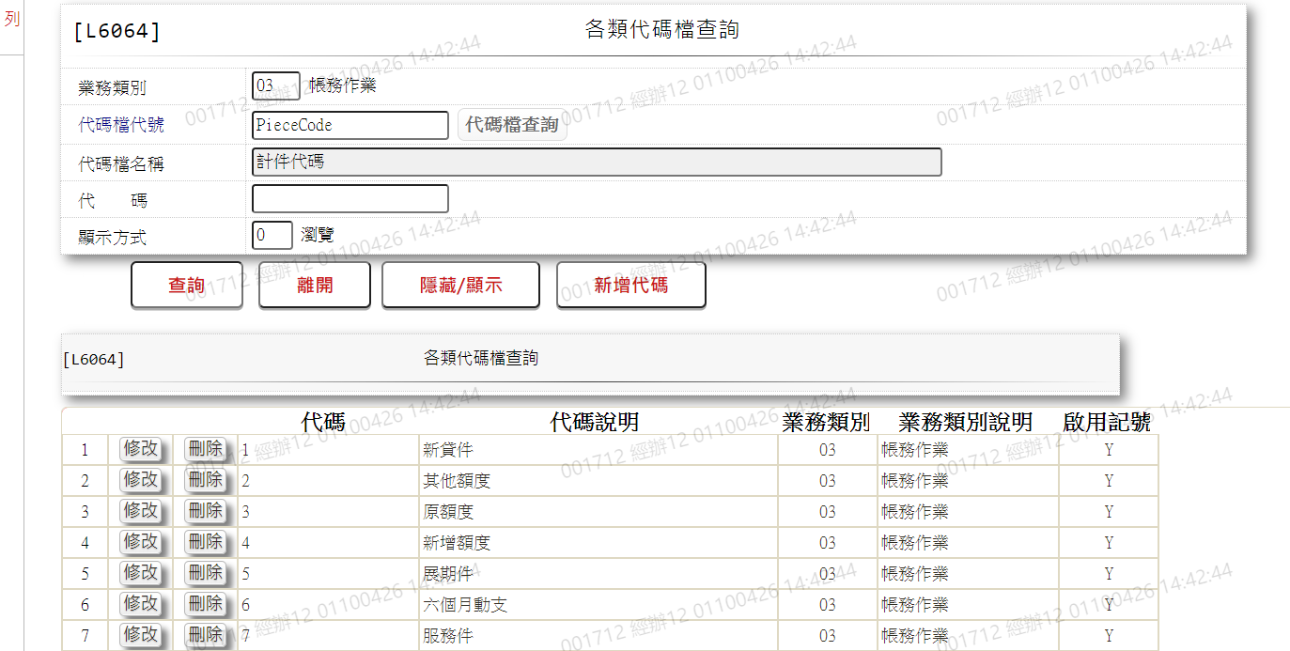

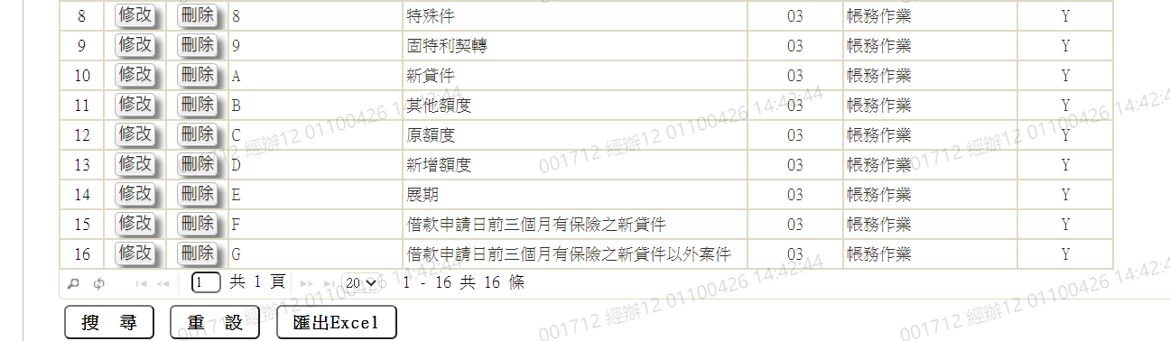

- 選單2/L6064
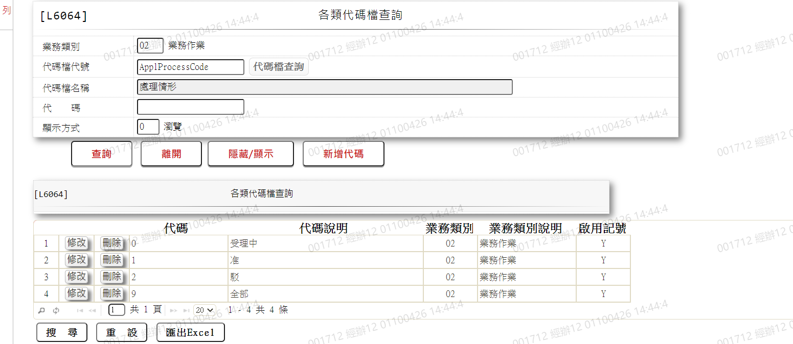

L2010申請案件明細資料查詢 ***
- 功能說明
功能名稱 | 申請案件明細資料查詢
進入條件 | 查詢或異動申請案件資料時
基本流程 | 1.參考「案件申請」流程  2.查詢[申請案件檔(FacCaseAppl)]  3.依據輸入查詢條件,輸出查詢資料  (1).[統一編號(CustMain.CustId)]，[處理情形(FacCaseAppl.ProcessCode)]= 輸入條件「統一編號」,[處理情形]  (2).[申請號碼(FacCaseAppl.ApplNo)]，[處理情形(FacCaseAppl ProcessCode)] = 輸入條件「申請號碼查詢起號」,[處理情形]  4.資料排序:  (1).[申請號碼(ApplNo)](由小到大排序)
選用流程
例外流程
執行後狀況 | 1.提供資料查詢輸出
特別需求
參考
- Table List:
序號 | 名稱 | 說明
1 | CustMain | 客戶資料主檔
2 | FacCaseAppl | 案件申請檔
3 | FacMain | 額度主檔
4 | LoanBorMain | 放款主檔

- UI畫面
輸入畫面：

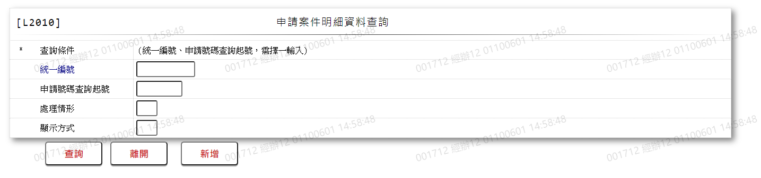

- 輸入畫面按鈕說明

序號 | 按鈕名稱 | 功能說明
1 | 查詢 | 1.依據輸入條件查詢資料  <<檢查說明>>  2.依輸入條件檢核  (1).依「統一編號」查詢檢核該[統一編號(CustId)]是否存在  於[客戶資料主檔(CustMain)] ，不存在則顯示錯誤訊息"  E2003: 查無資料"  (1-1).依上述查詢結果的資料取[客戶識別碼(CustUKey)] 是  否存在相同[案件申請檔(FacCaseAppl)]的[客戶識別  碼] ，不存在則顯示錯誤訊息" E2003: 查無資料"  (2).依「申請號碼查詢起號」查詢檢核該[申請號碼(ApplNo)]  是否存在於[案件申請檔(FacCaseAppl)]，不存在則顯示  錯誤訊息" E2003: 查無資料"  <<成功處理說明>>  3.依查詢條件顯示查詢結果
2 | 離開 | 1.關閉此畫面
3 | 隱藏/顯示 | 1.查詢成功時顯示，供輸入條件切換隱藏及顯示
4 | 新增 | 1.連結至【L2111案件申請登錄】，供新增案件申請資料

- 輸入畫面資料說明

序號 | 欄位 | 說明 |  |  |  |  | 處理邏輯及注意事項
序號 | 欄位 | 資料長度 | 預設值 | 選單內容 | 必填 | R/W | 處理邏輯及注意事項
1.以下欄位[統一編號]、[申請號碼查詢起號]擇一輸入
1 | 統一編號 | 10 |  |  |  | W | 1.自行輸入文字,檢核條件：身份證格式  /A(ID_UNINO,0)  2.若有輸入，檢查[統一編號], 是否存在於[客戶資料主檔(CustMain)],不存在時顯示"E0001:查詢資料不存在"
2 | 申請號碼查詢起號 | 7 |  |  |  | W | 1.自行輸入數字  2.[統一編號]為空時，必須輸入數字,檢核條件：不可為0/V(2)
3 | 處理情形 | 1 | 9 | 下拉選單依據CdCode的DefCode=CdCode. ApplProcessCode[選單1/L6064]  +9:全部  限[啟用記號(Enable)]=[Y.啟用] | V | W | 1.必須輸入代碼,檢核條件：依選單/V(H)
4 | 顯示方式 | 1 | 0 | 0:瀏覽  1:列印 | V | W | 1.必須輸入代碼,檢核條件：依選單/V(H)

- 輸出畫面

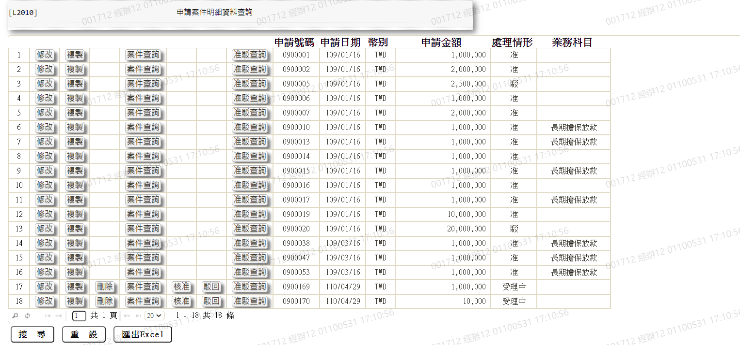

- 輸出畫面資料說明
序號 | 欄位型態 | 欄位名稱 | 資料來源 | 輸出/功能說明
1 | 按鈕 | 修改 |  | 1.修改當筆申請案件資料, 連結至【L2111案件申請登錄】，供修改申請案件資料
2 | 按鈕 | 複製 |  | 1.複製當筆申請案件資料, 連結至【L2111案件申請登錄】，供新增申請案件資料
3 | 按鈕 | 刪除 |  | 1.刪除當筆申請案件資料, 連結至【L2111案件申請登錄】，供刪除申請案件資料  2.已作過准駁處理之案件不可刪除，隱藏按鈕  3.處理情形為[0:受理中]時，顯示按鈕，其他狀態時，隱藏按鈕
4 | 按鈕 | 案件查詢 |  | 1.查詢當筆申請案件資料, 連結至【L2111案件申請登錄】，供查詢申請案件資料
5 | 按鈕 | 核准 |  | 1.核准當筆申請案件資料, 連結至【L2153核准額度登錄】，供核准申請案件資料  2.已作過准駁處理之案件不可再次核准，隱藏按鈕  3.處理情形為[0:受理中]時，顯示按鈕，其他狀態時，隱藏按鈕
6 | 按鈕 | 駁回 |  | 1.駁回當筆申請案件資料, 連結至【L2151駁回額度登錄】，供駁回申請案件資料  2.已作過准駁處理之案件不可再次駁回，隱藏按鈕  3.處理情形為[0:受理中]時，顯示按鈕，其他狀態時，隱藏按鈕
7 | 按鈕 | 准駁查詢 |  | 1.准駁查詢當筆申請案件資料，連結至【L2151駁回額度登錄】，供查詢申請案件准駁資料
8 | 資料 | 申請號碼 | FacCaseAppl.ApplNo | 申請號碼
9 | 資料 | 申請日期 | FacCaseAppl.ApplDate | 申請日期 (YYY/MM/DD)
10 | 資料 | 幣別 | FacCaseAppl.CurrencyCode | 幣別
11 | 資料 | 申請金額 | FacCaseAppl.ApplAmt | 申請金額 (金額加千分位)
12 | 資料 | 處理情形 | FacCaseAppl.ProcessCode | 處理情形
13 | 資料 | 業務科目 | FacMain.AcctCode | 業務科目

- 選單1/L6064

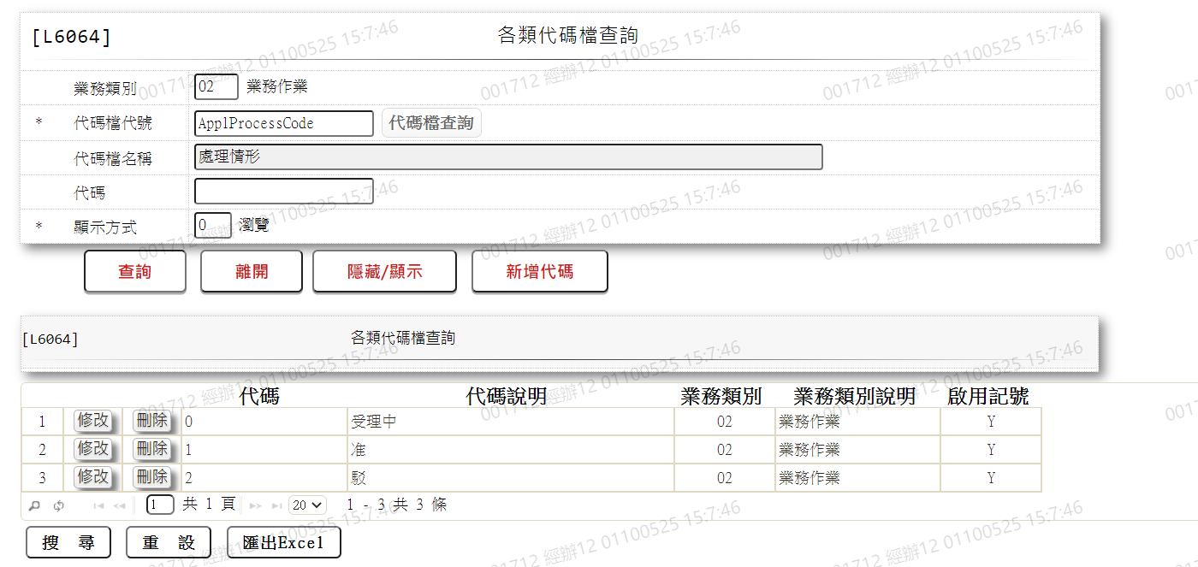

L2112團體戶申請登錄 ***
- 功能說明
功能名稱 | 團體戶申請登錄
進入條件 | 1.新增團體戶申請資料時。
基本流程 | 1.參考「作業流程.案件申請」流程  2.維護[申請案件檔(FacCaseAppl)]  3.此功能提供團體戶放款申請案件資料輸入,以節省輸入時間
選用流程
例外流程
執行後狀況
特別需求 | 使用共用元件  GSeqCom
參考
- Table List:
序號 | 名稱 | 說明
1 | CustMain | 客戶資料主檔
2 | FacCaseAppl | 案件申請檔
3 | CdEmp | 員工資料檔

- UI畫面
輸入畫面：

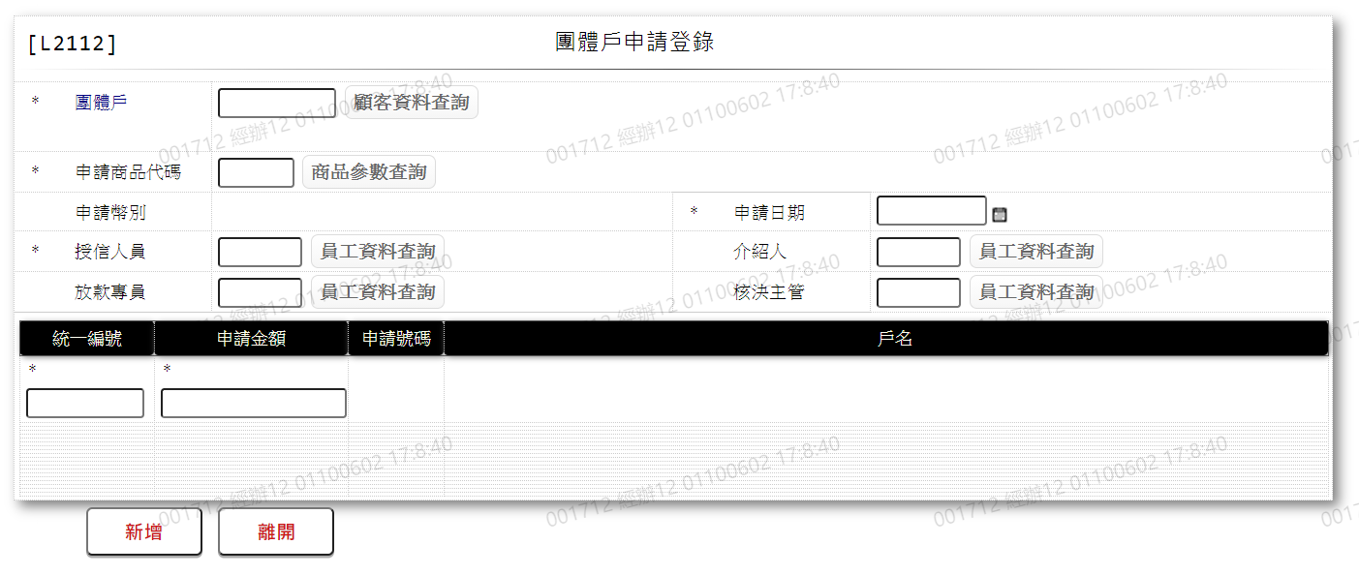

- 輸入畫面按鈕說明

序號 | 按鈕名稱 | 功能說明
1 | 新增 | <<檢查說明>>  1.檢核[團體戶統編(GroupId)]是否存在於[客戶資料主檔  (CustMain)]，不存在則顯示錯誤訊息"E2003:查無資料"  2.檢核[統一編號(CustId)]是否存在於[客戶資料主檔  (CustMain)]，不存在則顯示錯誤訊息"E2003:查無資料"  3.新增[申請案件檔(FacCaseAppl)]，新增失敗時顯示錯誤訊息  "E2009:新增資料時，發生錯誤"  <<成功處理說明>>  4.新增[申請案件檔(FacCaseAppl)]資料
2 | 離開 | 1.關閉此畫面
3 | 重新交易 | 1.功能新增且交易成功時顯示,重新輸入另一筆新增團體戶申請資料

- 輸入畫面資料說明
序號 | 欄位 | 說明 |  |  |  |  | 處理邏輯及注意事項
序號 | 欄位 | 資料長度 | 預設值 | 選單內容 | 必填 | R/W | 處理邏輯及注意事項
1 | 團體戶 | 10 |  |  | V | W | 1.必須輸入文字,檢核條件：  (1).不可空白/V(7)  (2).身份證格式  /A(ID_UNINO,0)  2.檢查[團體戶],是否存在於[客戶資料主檔(CustMain)], 不存在時顯示"E0001:查詢資料不存在"  3.若存在[客戶資料主檔(CustMain)]，則檢查[客戶別(CustTypeCode)]是否為[06.團體]，不是則丟"此統編非團體戶"  4.CustMain.CustId
 | 顧客資料查詢 | 按鈕 |  |  |  |  | 1.連結至【L1001顧客明細查詢】，並帶[團體戶]回來
2 | 申請商品代碼 | 5 |  |  | V | W | 1.必須輸入文字,檢核條件：不可空白/V(7)  2.檢查[申請商品代碼],是否存在於[商品參數主檔(FacProd)],不存在時顯示"E0001:查詢資料不存在"  3.FacCaseAppl.ProdNo
 | 商品參數查詢 | 按鈕 |  |  |  |  | 1.連結至【L2001商品參數明細查詢】，並帶[申請商品代碼]回來
3 | 申請幣別 |  | TWD |  |  | R | 1.由[申請商品代碼]檢核[商品參數主檔(FacProd)]自動帶出  2.FacCaseAppl.CurrencyCode
4 | 申請日期 | 7 | 系統帳務日期 |  | V | W | 1.必須輸入期,檢核條件：  (1).不可為0/V(2,0)  (2).日期格式/A(DATE,0)  (3).日期需介於系統日曆日至9991231/V(5)  2.FacCaseAppl.ApplDate
5 | 授信人員 | 6 |  |  | V | W | 1.必須輸入文字,檢核條件：不可空白/V(7)  2.檢查[授信人員],是否存在[員工資料檔(CdEmp)], 不存在時顯示"E0001:查詢資料不存在"  3.FacCaseAppl.CreditOfficer
 | 員工資料查詢 | 按鈕 |  |  |  |  | 1.連結至【L190A員工資料檔查詢】，並帶[授信人員]回來
6 | 介紹人 | 6 |  |  |  | W | 1.必須輸入文字,檢核條件：不可空白/V(7)  2.檢查[介紹人],是否存在[員工資料檔(CdEmp)], 不存在時顯示"E0001:查詢資料不存在"  3.FacCaseAppl.Introducer
 | 員工資料查詢 | 按鈕 |  |  |  |  | 1.連結至【L190A員工資料檔查詢】，並帶[介紹人]回來
7 | 放款專員 | 6 |  |  |  | W | 1.必須輸入文字,檢核條件：不可空白/V(7)  2.檢查[放款專員],是否存在[員工資料檔(CdEmp)], 不存在時顯示"E0001:查詢資料不存在"  3.FacCaseAppl.LoanOfficer
 | 員工資料查詢 | 按鈕 |  |  |  |  | 1.連結至【L190A員工資料檔查詢】，並帶[放款專員]回來
8 | 核決主管 | 6 |  |  |  | W | 1.必須輸入文字,檢核條件：不可空白/V(7)  2.檢查[核決主管],是否存在[員工資料檔(CdEmp)], 不存在時顯示"E0001:查詢資料不存在"  3.FacCaseAppl.Supervisor
 | 員工資料查詢 | 按鈕 |  |  |  |  | 1.連結至【L190A員工資料檔查詢】，並帶[核決主管]回來
多筆式輸入
9 | 統一編號 | 10 |  |  | V | W | 1.必須輸入文字,檢核條件：  (1).不可空白/V(7)  (2).身份證格式  /A(ID_UNINO,0)  (3).檢核[統一編號]是否有  重複輸入  (4).不可與[團體戶]相同  2.CustMain.CustId
10 | 申請金額 | 14 |  |  | V | W | 1.必須輸入數字,檢核條件：不可為0/V(2,0)  2. FacCaseAppl.ApplAmt
11 | 申請號碼 | 7 |  |  |  | R | 1.FacCaseAppl.ApplNo
12 | 戶名 | 100 |  |  |  | R | 1. CustMain.CustName

